ОТЧЁТ по лабораторной работе №1
по дисциплине «Проектирование веб-сайтов»
Выполнил: Суббота Василий Владимирович
Группа: ОВБИ-304б
Проверил: ______________________
Год: 2026

Введение в синтаксис JavaScript: циклы, массивы, функции

Задание
• Задание 1. Функция rangeJS(start, end) — массив чисел от start до end (не включая end).
• Задание 2. Массив numbers = [2, 5, 8, 12, 3]: новый массив squares (квадраты) и сумма всех элементов через while.
• Задание 3. Функция drawPyramid(height) — пирамидка из символов «#».
• Задание 4. Функция getExperienced(studentsList, minExp) — имена студентов с опытом не меньше minExp.

Ключевой код решения
// Задание 1: аналог range()
function rangeJS(start, end) {
const result = [];
for (let i = start; i < end; i++) {
result.push(i); // аналог Python append()
}
return result;
}

// Задание 2: квадраты и сумма
const numbers = [2, 5, 8, 12, 3];
const squares = [];
for (const value of numbers) squares.push(value ** 2);

let sum = 0, i = 0;
while (i < numbers.length) { sum += numbers[i]; i++; }

// Задание 3: пирамидка
function drawPyramid(height) {
for (let row = 1; row <= height; row++) {
console.log('#'.repeat(row));
}
}

// Задание 4: фильтрация
function getExperienced(studentsList, minExp) {
const names = [];
for (const student of studentsList) {
if (student.exp >= minExp) names.push(student.name);
}
return names;
}

Результат выполнения
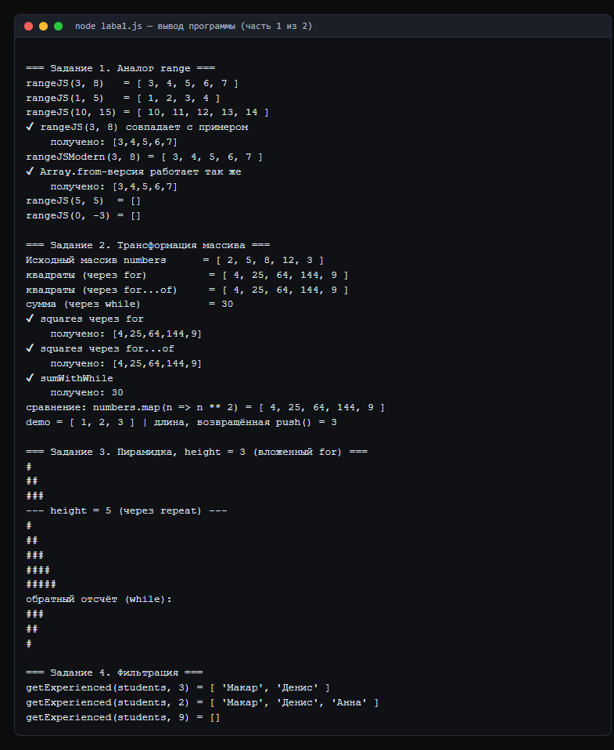
Рис. 1. Вывод программы laba1.js (часть 1 из 2)
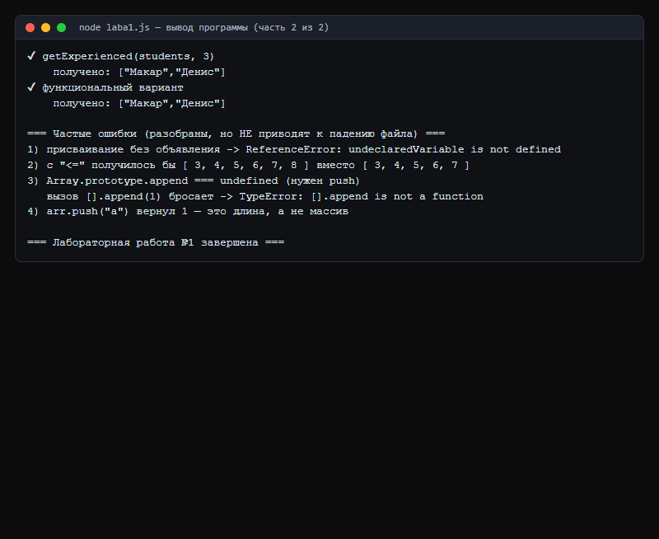
Рис. 2. Вывод программы laba1.js (часть 2 из 2)

Ответы на контрольные вопросы
Вопрос 1. Чем отличается объявление переменной через let от const?
let создаёт переменную, значение которой можно переприсваивать, const — константную привязку, переприсваивание запрещено (TypeError). Важный нюанс: const защищает не объект, а привязку — содержимое массива или объекта менять можно (arr.push(3) работает), а вот присвоить arr = [9] нельзя. Обе имеют блочную область видимости; старый var «всплывает» наверх функции и виден за пределами блока.
Вопрос 2. Почему в JS нельзя написать for i in range(5) как в Python? Чем это чревато?
В JavaScript нет встроенной функции range(), а ключевое слово in означает совсем другое — проверку наличия свойства и перебор ключей: for (x in obj) перебирает ИМЕНА свойств (для массива это строки "0", "1", …), а также унаследованные свойства из прототипа. Выражение i in range(5) вызовет ReferenceError, если range не объявлена. Правильные аналоги: for (let i = 0; i < 5; i++) или for...of по массиву.
Вопрос 3. Какой метод массива заменяет Python-метод append?
push(). Он добавляет элементы в конец массива и возвращает НОВУЮ ДЛИНУ массива (а не сам массив — это частая ошибка). Соответствия: append → push, insert(0, x) → unshift, pop() → pop, pop(0) → shift, x in list → includes.

Лабораторная работа №2. Работа с Git, репозиторием и командная разработка (програ

